超星平台使用手册
（2019-2020秋）
- 选课：
以研究生院“选课通知”、“MOOC课程选课和上课通知”为准

二、教学和学习
学习要求：
同学们需进行在线听课、答题，并完成考试，满分为100分，包含知识点视频38分、课堂测验20分、考试42分，总分60分及以上视为通过。
其他学习要求以任课教师在平台的通知为准。
学习方式：
1、电脑端学习：
打开网址http://bupt.benke.chaoxing.com 点击登录按钮进入登录页面（见下图）。左侧输入学号、密码(初始密码为123456)、验证码，点击登录。首次登录需根据提示修改初始密码。登录后进入学习空间，点击课程图片，即可开始学习。
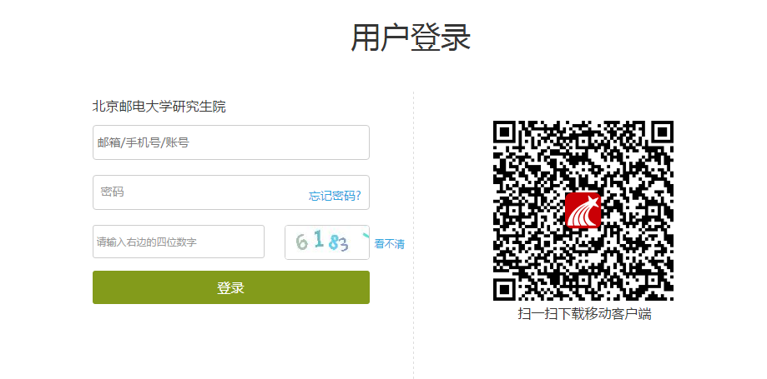
2、手机端学习：
①可扫描电脑端二维码（见下图）下载安装，或者在手机应用市场搜“超星学习通”下载安装；
②安装完后点击首页“我的”然后点击最上端头像，进入登录页，选择最下面“其他登录方式”，然后选择“机构账号登录”，输入单位“北京邮电大学研究生院”，输入学号、密码；进行学习。

三、考试测验：
考核标准：知识点和作业须完成100%方可参加考试。在上述考试时间内，学生可随时点击平台考试栏开始考试。请同学们合理安排学习进度，务必按时完成本课程学习。

四、答疑：
学习中遇到问题可联系课程服务人员，服务热线为：400-902-0966（周一至周五：8:30--23:00周六、日及节假日：9：00～23：00）北邮QQ（群名称：北邮研究生院学生交流）：701822219（周一至周五：9：00 –17：30）

